Муниципальное бюджетное дошкольное
образовательное учреждение общеразвивающего вида
детский сад «Солнышко»
п.Савинский

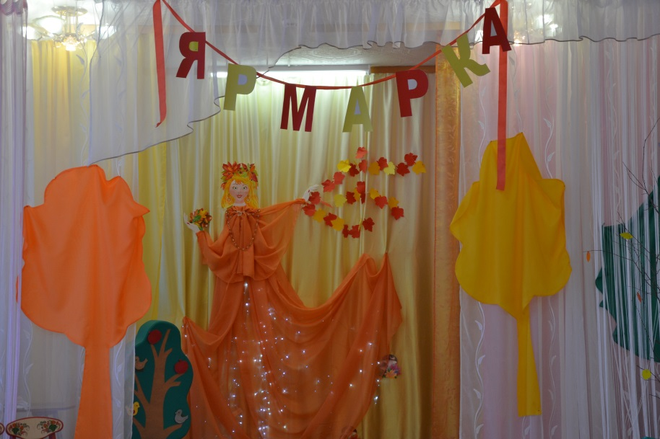
Музыкальный руководитель:
Смирнова Татьяна Аркадьевна
1 квалификационная категория
Стаж

Октябрь 2014г.
Пояснительная записка:
В последнее время многие философы, педагоги и психологи начали говорить об изменении смысла и целей образования от «человека образованного» к «человеку культуры», о тесной взаимосвязи образования и культуры, где элементы культуры должны составлять ядро обновленного содержания образования и развивать у детей культуру деятельности, культуру мышления, культуру общения, эстетико-художественную культуру, психологическую культуру и другие культуры.
Главное теперь – не вложить в голову ребенка как можно больше знаний, а воспитать его гармонически развитым, и научить его творчески мыслить, показать ребенку, как велик и многообразен мир, научить его жить в гармонии с ним.
Так же в последнее время начало повышаться национальное самосознание людей, вновь возродился интерес к народной культуре, традициям, народным праздникам. Мы стараемся возродить исконно русские традиции, И это не удивительно – ведь фольклорное искусство представляет собой особую художественно-коммуникативную, образовательную и развивающую систему и, как показывает многовековой педагогический опыт, является действенным средством в воспитании творческой личности.
Творческая основа фольклорного искусства — его вариативность и импровизационность, синкретизм способов коммуникативного общения (слово, музыка, движение) — позволяет раскрыть художественную индивидуальность личности ребёнка, способствует формированию его творческой активности, которая является одним из показателей развитой музыкально-эстетической культуры. Изучение музыкального фольклора позволяет охватить практически все сферы творческой деятельности детей – это и вокальное исполнение (сольное и ансамблевое), и хореографическая деятельность, и игра на музыкальных инструментах.
Для меня эта тема актуальна потому, что в русском фольклоре отражена вся многовековая мудрость народа, он просто пронизан любовью к своей родине, природе, семье. Он удивительно гармоничен, и очень трудно найти человека, которого бы оставили равнодушным задушевные русские песни или кого бы не захватила веселая русская пляска.
И свою основную задачу как педагога я вижу в том, что бы как можно полнее познакомить своих воспитанников с русским народным творчеством, народными промыслами, привить им любовь к русской культуре и русским традициям. Сделать так, что бы и они в свою очередь передали эту любовь своим детям.
В жизни детей дошкольного возраста, да и взрослых (педагогов, родителей, обслуживающего персонала) праздники и развлечения занимают огромное место.
Уже при подборе фольклорного материала для освоения его детьми на музыкальных занятиях необходимо иметь готовый продуманный сценарий, где произведения как музыкального, так и немузыкального фольклора компонуются по принципу контрастности характера исполнения, использования различных видов музыкально-художественной деятельности детей.
Важно провести предварительный анализ каждого фольклорного произведения, используемого в сценарии. Определение и уточнение жанра необходимо для грамотного его исполнения. Интонационный анализ поможет снять некоторые проблемы, связанные с трудностями исполнения, адаптировать произведение для использования его конкретной возрастной группой детей. Режиссёрский анализ позволит выстроить драматургию сценического действия в сценарии праздника. Сценарий праздника строится по принципу драматургически выстроенного сквозного действия.
Отдельную сферу в подготовке фольклорного праздника составляет художественно-изобразительная сторона его оформления. Необходимо подобрать или изготовить костюмы для детей, соответствующие стилистики песен. И, если костюм для мальчика – это рубаха (не всегда косоворотка, как это считается) и шаровары, то девочки могут быть наряжены только в длинные рубахи или сарафаны (не в пол, а по щиколотку). Юбочные композиции в одежде детей не традиционны, их носили только женщины. Головные уборы также должны соответствовать возрасту детей дошкольного возраста. Это ленточки (повязки) на голову или платки. Если требует обряд (завивание берёзки, Семик, троица) – веночек. В любом возрасте – для девочки, девушки, женщины обязателен головной убор. Мальчики также должны иметь кепки (их можно обыграть в пляске, танце, в игре).
Музыкальное оформление также очень принципиальный вопрос в грамотной реализации фольклорного праздника. Сопровождение музыкального материала должно исполняться на народных музыкальных инструментах (баян, реже аккордеон, балалайка, ударные и т.д.), но никак не фортепиано. Если же музыкальный руководитель не владеет ни одним из народных инструментов, целесообразно использовать фонограммы (только в качестве сопровождения танцу, т.к. пение требует от сопровождения большей темповой свободы).
Роль музыканта в фольклорном празднике отличается своими функциями от его роли на обычном традиционном для дошкольных учреждений празднике. Педагог выполняет не пассивную роль концертмейстера, а выступает в качестве лидера и участвует в общем действе как один из исполнителей, тем самым, помогая детям донести до зрителя достаточно масштабные сцены, поддерживая в неожиданных для них ситуациях, порой возникающих на утренниках. На фольклорном празднике любую незапланированную ситуацию можно обыграть, сгладив ошибку. Импровизационная природа фольклора поможет это сделать незаметно, и даже, с точки зрения исполнительства, оригинально. Опытный музыкант всегда найдёт достойный выход из сложившейся ситуации, ведь он является непосредственным участником праздника.
Важно подчеркнуть, что участие взрослых в фольклорном сценическом действе обусловлено народной традицией, в которой старшее поколение является примером для подражания детьми исполнительского поведения. Если в празднике принимают участие воспитатели и родители, необходимо продумать их костюмы, поведение или роли. Важно, чтобы они также помогали детям, как и музыкальный руководитель, а не мешали свободному, естественному течению действия.
Для сценариев фольклорных праздников можно брать практически все жанры фольклора, все его обряды. Это и календарные праздники, и свадебный обряд, и построенные на доступном для детей необрядовом фольклоре различные сценки.
В ДОУ существует такая форма общения с детьми как развлечения. Эту форму можно использовать и для осуществления музыкально-фольклорной образовательной деятельности, если спланировать её как серию тематических вечеров для детей: рассказать в интересной форме (например, с использованием кукол) об обрядах, обычаях нашего народа; о музыкальных инструментах с показом и прослушиванием их звучания (фонограммы); об образах славянской мифологии – божествах, связанных с природой, русалках, домовых, лешиях – оберегающих дом и воспитывающих людей, былинных героях – богатырях, защищающих нашу землю и т.п.
Интересна для детей и форма сказки. Помимо собственно рассказа, педагог, подбирает фольклорный материал для озвучивания её героев и содержания. Для этой цели вставляется песенный материал. Таким образом, содержание и рассказ обогащается живым общением через песню и выразительную речь.
В предварительной работе над сказкой важна характерная для сказителей повествовательная интонация с длинными цезурами, сменой темпоритма высказывания, подчёркиванием содержательно значимых мест.
Музыкальный руководитель предварительно прорабатывает текст сказки, определяя мелодику и интонацию речи, паузы, остановки, смысловые акценты, скороговорочные зоны, ищет нужные интонации для характеристики образов, места, где песня органично входит в общую канву сказки, не нарушая её течение и последовательность изложения.
Для адекватного восприятия детьми сказки лучше всего рассказывать сидя, занимаясь рукоделием (вышивать, шить, вязать и т.п.), демонстрируя поглощение работой, изредка отвлекаясь от неё. Возможны образные отступления, обсуждения характеров героев, их поступков, диалоги с детьми, включение их в исполнение и т.д.
Постановка фольклорных обрядов требует от музыканта обширных знаний, умений и способности работать с детьми на фольклорной основе. Создание сценариев фольклорных праздников – это и работа музыкального руководителя как драматурга, и трудная режиссёрская задача, требующая организаторских и волевых качеств характера. Фольклорный праздник – это не только возможность продемонстрировать успехи детей, но и своеобразный экзамен на профессионализм, и творческую зрелость музыкального руководителя.

Фольклорный праздник «Осенняя ярмарка»

Описание работы:
Сценарий данного мероприятия» предназначен для музыкальных руководителей и воспитателей ДОУ и рекомендован к проведению с детьми старшего дошкольного возраста. Посвященный фольклорной тематике, он, вместе с соответствующими декорациями, костюмами и музыкальными номерами, потешными аттракционами, непременно вызовет у детей интерес к русскому народному творчеству.

Предварительная работа:

- Беседа «Знакомство детей с Ярмарками на Руси». (Приложение №1)
- Просмотр Презентации» Ярмарка на Руси» ( Приложение №2)
- Изготовление и приобретение атрибутов к фольклорному празднику.

Цель: Воспитывать любовь к народному творчеству.

Задачи:
- совершенствовать всестороннее развитие творческих способностей средствами русского фольклора;
- обогащать кругозор впечатлениями о различных формах русского фольклора;
- развивать творческую самостоятельность в создании художественных образов, используя русские народные песни, частушки, танцы, игры;
- воспитывать устойчивый интерес и эмоциональную отзывчивость.

Действующие лица: Осенина Петровна, Хозяйка, Черница-Мокрица и Дети.

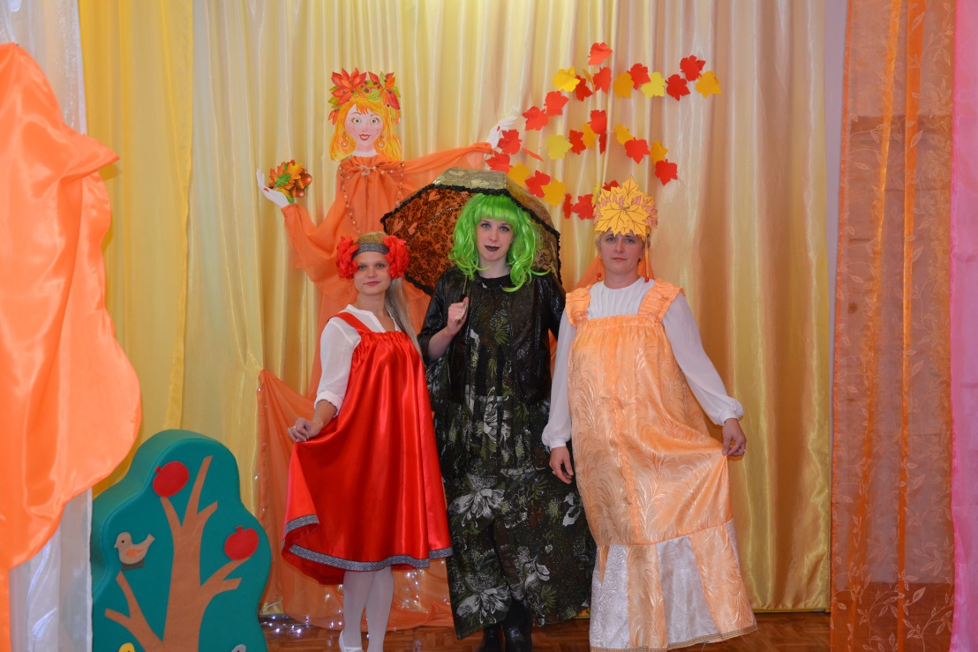
Ход мероприятия.

Дети в народных костюмах заходят под музыку «Золотая ярмарка»
и встают с обеих сторон зала полукругами.
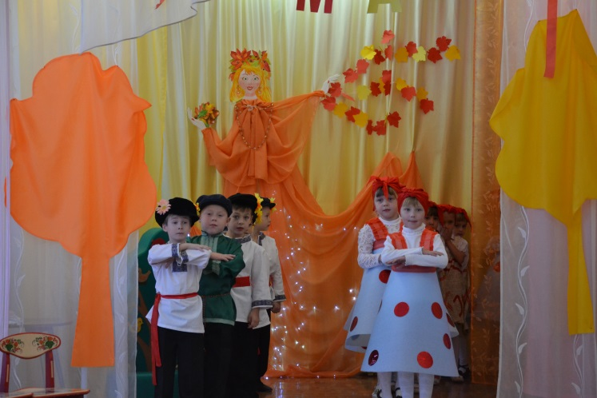
Хозяйка: Здравствуйте гости дорогие!
Здравствуйте люди добрые!
Заходи народ не толпись у ворот!
Ребенок: Народ собирается ярмарка открывается
Осенью там и тут по Савинску ярмарки идут
А что такое ярмарка?
Дети по очереди:
-Место где что-нибудь продают или покупают
-базар
-Рынок
- осень торопит зима не ждет
-урожай собрали капусту заквасили
-огород перекопали кончились осенние заботы
- да и что тут толковать пора песню запевать
Исполняют песню «Ах, Ярмарка»
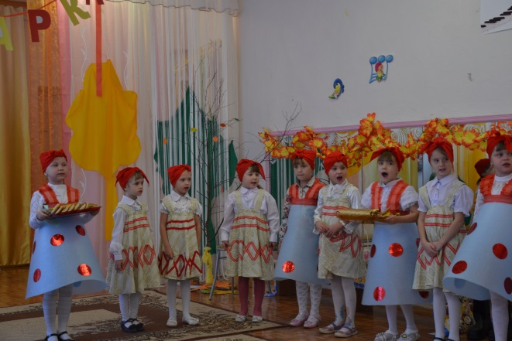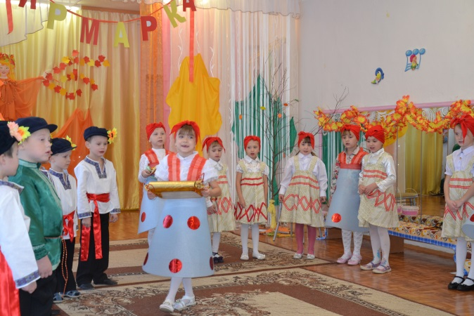
Хозяйка: на базаре шум и давка
Не пробиться до прилавка
Все тут интересно
Тут и шутке место
Дети: Все сегодня продается
Чуть недаром отдается
Эх ярмарка шумит
Стоять на месте не велит
Стою на краю метлу задаром отдаю!
Дети: а мы берем
Дети: тары бары растабары
Вот хорошие товары
Не товары сущий клад
Разбирайте нарасхват
Хозяйка: А чем платить будете?
Пляска «Земелюшка-чернозем»
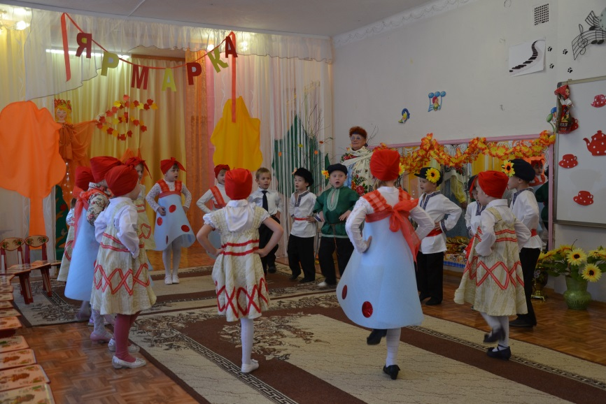
Под музыку входит Осенина Петровна с корзиною
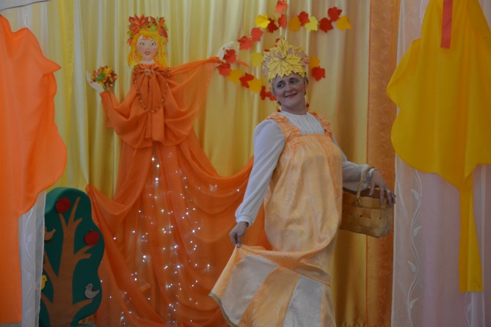
Осенина Петровна:
Здравствуйте ребятишки
Девчушки и парнишки
Мое почтение люди добрые
Хозяйка:
Здравствуй Осенина Петровна!
Проходи на товары погляди,
да все новости расскажи
где бывала что видала.
Осенина Петровна :
Видала, что кошки живут в гнезде,
Летают везде!
Прилетели во двор,
Завели разговор:
- Кар! Кар!
Хозяйка: Да это ж вороны!
Осенина Петровна: (вынимает из корзины).
Мухомор вам варёный!
Наша-то ворона ушаста,
В огороде шастает часто –
Скок да скок через мосток,
Белым пятнышком хвосток.
Хозяйка: Да ведь это зайчонок!
Осенина Петровна:
Огурцов вам бочонок!
Нашего зайца
Все звери пугаются.
Прошлой зимою, в лютый мороз,
Серый зайчище барана унёс!
Хозяйка: Да ведь это – же волк!
Говори-ка ты в толк!
А байки нам рассказывать перестань!
Осенина Петровна: Да я ж с вами пошутить хотела.
А вот загадки мудрёные!
Кто сможет и, разгадать,
Тому пора в учёные!
Загадки.
1. Сидит в ложке, свесив ножки… (Лапша, вермишель)
2. Если дождь стучится в окна, капли с неба льют и льют, чтобы сразу не промокнуть, открываем… (Зонт)
3. После дождика с корзиной загляни под старый пень – спрятал спинку сочный вкусненький… (опёнок)
4. На грядке сидит Фёкла, а зовут её … (Свёкла)
5. Если ночь глаза откроет и разобрана кроватка – под твоею головою мягкая лежит… (Подушка)
6. В огороде старичок встал на грядки и молчок – чуб зелёный, красный нос, да такой, что в землю врос. Что это? (Морковь)
7. А эти поросятки выросли на грядке – к солнышку бочком, хвостики крючком. Что это? (Огурцы)
8. Лето целое старалась – одевалась, одевалась; а как осень подошла – все наряды отдала. (Капуста)
Осенина Петровна:
Молодцы, ребятки! Вот и все загадки.
Хозяйка:
Присаживайся, Осенина Петровна, отдохни.
Хороши твои загадки.
Тары бары тары бары расторговывай товары
Вот рули для трактористов
В ведрах картошка всего понемножку
Выходите молчуны
Станцуем пляску кочаны
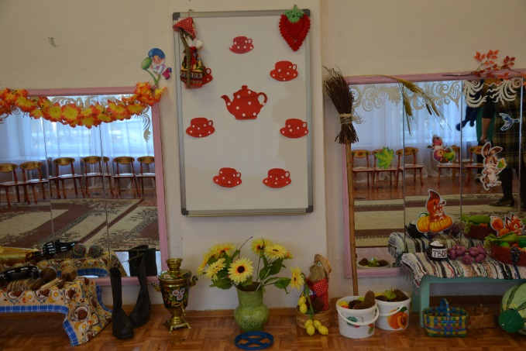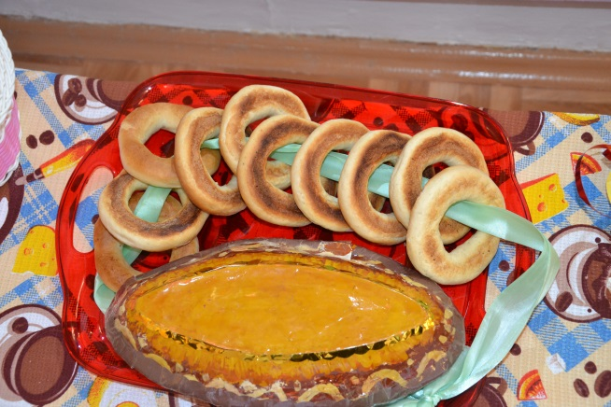
Пляска хороводная « Вот какие кочаны»
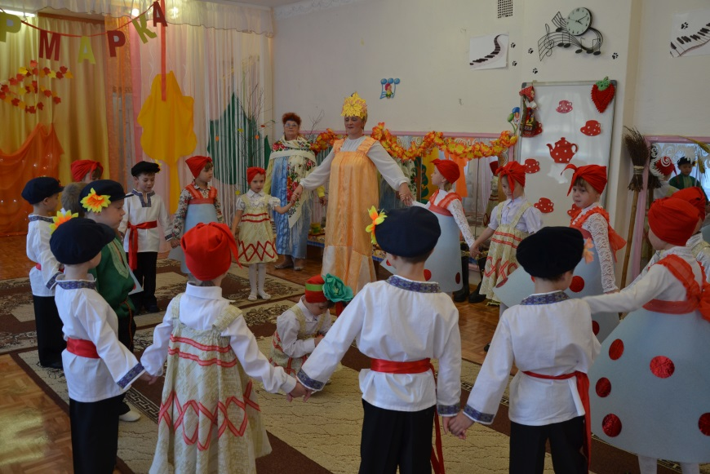
Ребенок: Тары бары тары бары распаковывай товары
Хозяйка:
А чем платить будете
Ребенок: песней
Песня «Осенины на Руси»
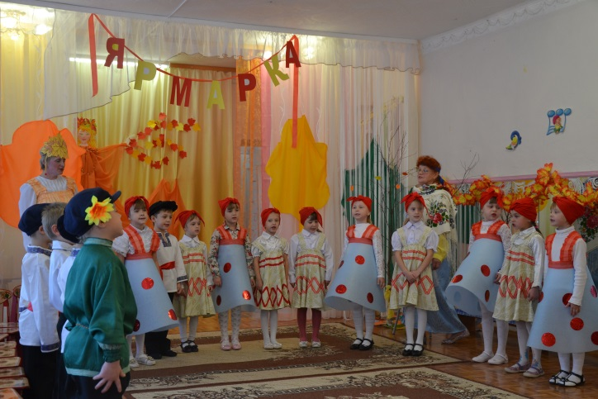
Осенина Петровна:
Хороша песня обо мне.
Да вот ребята кажется мне,
что краски мои тускнеть стали.
Что то тут не так
В зал под музыку входит Черница Мокрица
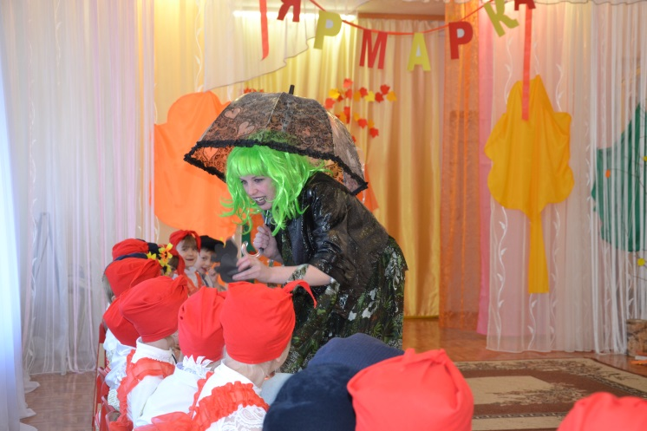
(раскидывает на детей темные краски)
Осенина Петровна:
Что е это такое делается .
Наша красочная ярмарка.
Превращается в темноту.
Черница Мокрица:
Ага! Как я не люблю
эти яркие краски осени,
как я не люблю этих дружных детей
Колдует Гадость Пакость труля ля
Теперь вы вовсе не друзья
Осенина Петровна:
Да кто ты такая .
Что ты позволяешь себе проказничать на нашей ярмарке
Черница Мокрица:
А что такое это ваша ярмарка
и почему у вас ак светло и весело.
Осенина Петровна:
А ты послушай наших ребят и поймешь
Песня пляска«Где был Иванушка»
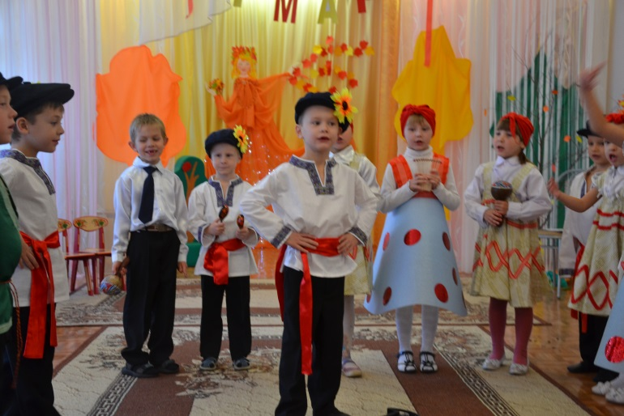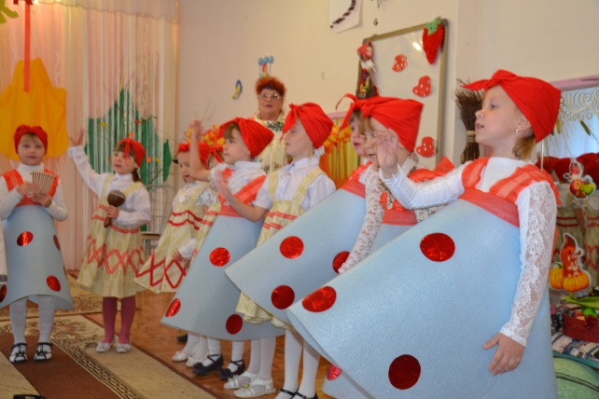

Черница Мокрица:
и все равно мне грустно
Русская народная игра «Золотые ворота» 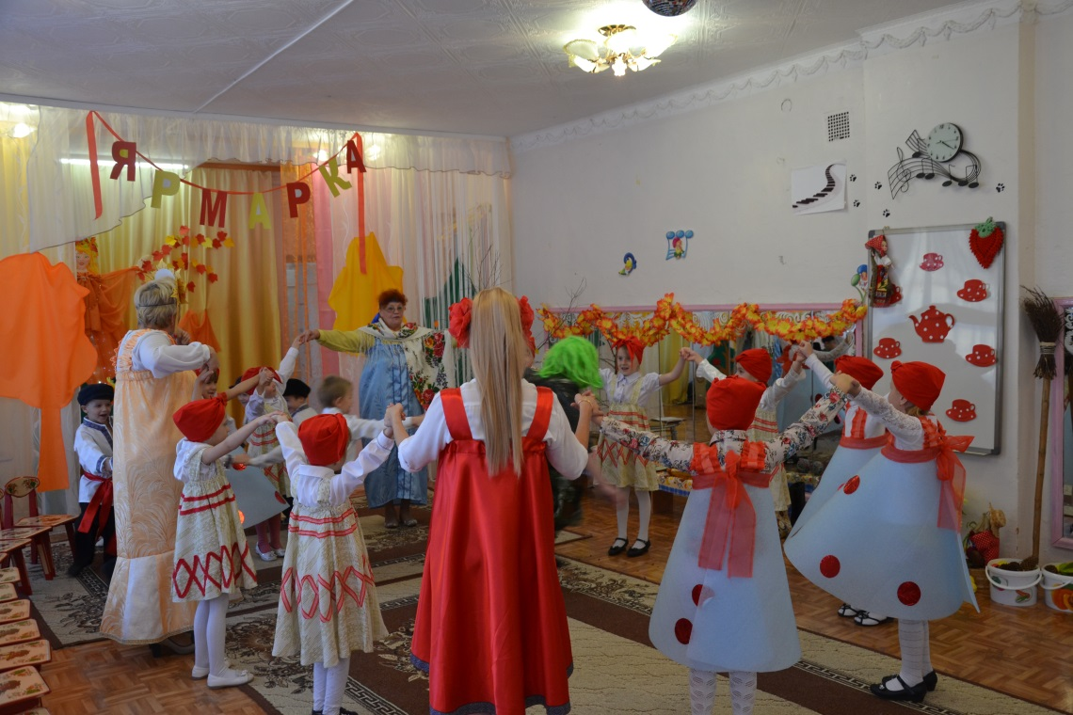
Черница Мокрица
Ну что же не буду больше на вас черноту напускать,
пойду и расскажу в своем чернильном царстве о вашей ярмарке.
Дети: тары бары
Хозяйка:
А чем платить будете
Дети : пляской
Танец девочек «Сударушка»
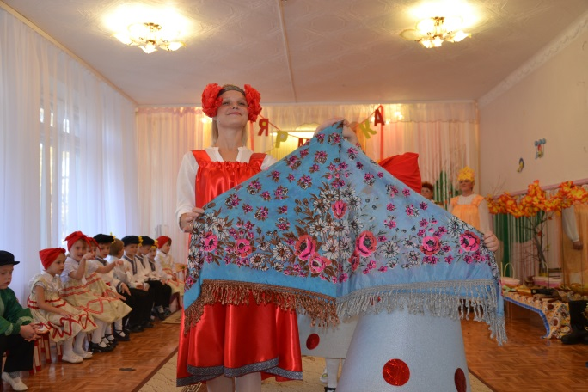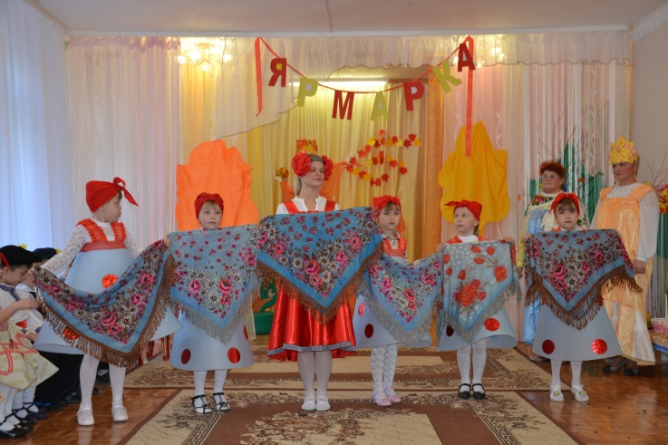

Хозяйка: Эх ярмарка веселая нет тебе конца
Не найдете грустного детского лица
Пожелай счастливого карусель пути
Всех нас на прощание быстро прокати
Русская народная игра «Карусель»
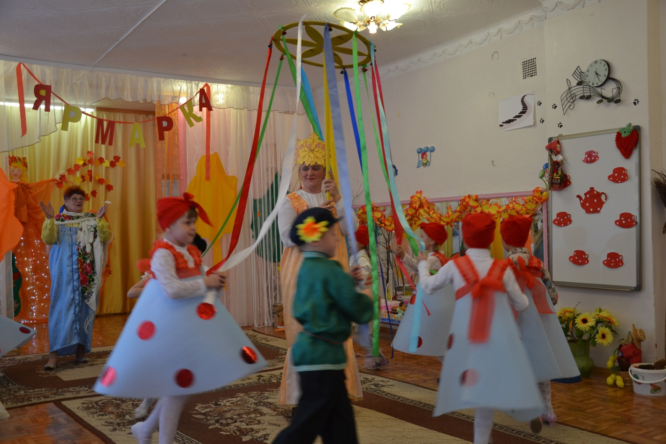

Все дети : Ярмарка закрыта разъехался народ
Ну и нас родная группа ждет
Дети прощаются с гостями и покидают зал.

Приложение 1

О ЯРМАРКАХ

Ярмарки на Руси зародились в незапамятные времена. В российских городах и больших селах в XIX-начале XX вв. по праздникам, особенно престольным, часто устраивались ярмарки, длившиеся иногда не один день. Ярмарка в то давнее время играла роль центра общения, гулянья и веселья. Собираясь на ярмарку, люди старались надевать праздничную одежду.
Обычно торговые места располагались на площади возле церкви, и народ шёл на ярмарку сразу после церковной службы. Наступало время отдыха и развлечений, особенно для молодёжи. На ярмарку старались попасть и люди из окрестных и дальних деревень. На площади ставили торговые палатки, балаганы и просто телеги, с которых и велась торговля. Атмосферу радости создавали яркие вывески, воздушные шары, разноцветные флажки, песни, частушки, звуки гармони и шарманки, смех, нарядная шумная толпа. Продавцы выкладывали на прилавки яркие ткани, платки, сарафаны, бусы, нитки, гребенки, белила и румяна, обувь и перчатки, посуду и другую домашнюю утварь. В продуктовых рядах предлагали баранки и бублики, колбасы, сыры, мед, недорогие лакомства, семечки и орехи. Можно было тут же съесть пирожок, выпить квасу. Между рядами среди публики ходили лоточники, предлагавшие пироги, булки, сбитень, груши, яблоки. Продажа товара сопровождалась громкими призывами, своеобразной устной рекламой:
Кому пирожки,
Горячие пирожки,
С пылу, с жару -
Гривенник за пару!
Нажарила, напекла
Акулина для Петра,
Давай -
Наскакивай!
На ярмарках предлагали свои услуги различные мастеровые люди: паяльщики, лудильщики, сапожники, брадобреи, часовщики. Все они, как и торговцы, громко зазывали ярмарочных гостей. Бондарь кричал: «Бочки, шайки чиним! Дны вставляем, вновь перебираем!»; парикмахер призывал мужчин: «Постричь, побрить, поголить, бороду поправить, ус поставить»; точильщик его перебивал: «Точить ножи, ножницы, мясорубки, бритвы править!»
На ярмарке было много развлечений, недоступных в обычное время: карусели, качели, русские горки, около которых всегда стоял шум, визг и крики, огромное колесо обозрения, на котором можно было подняться высоко в небо и со страхом посмотреть вниз на землю.
Большой популярностью на ярмарках пользовались скоморохи - поводыри с дрессированным, «учёным» медведем. На радость публике «господин Топтыгин» по приказу вожака плясал, кланялся, изображал, «как девушки в зеркало глядятся», «как девки с коромыслом ходят», «как маленькие дети лезут горох воровать», «как мужик напивается да в грязи валяется», «как поп Мартын к заутрене идёт, на костыль упирается, тихо вперёд подвигается», и как «поп Мартын от заутрени домой гонит, что и попадья его не догонит» или как «старый Терентьич из избы в сени пробирается, к молодой снохе подбирается». Комментарии вожака к действиям медведя, имитировавшего человека, вызывали радостный смех зрителей, искренне удивлявшихся талантам лесного зверя.
Особенный интерес гулявших на ярмарке людей вызывали балаганы, райки, кукольный театр.
Ни одна ярмарка в XVIII веке не обходилась без балагана, передвижного театра. Театральные балаганы становятся любимыми зрелищами той эпохи. Ярмарка без этого развлечения казалась людям менее радостной, а праздник не таким весёлым.
Балаган устанавливали кочующие с ярмарки на ярмарку артисты: внутри балагана были сцена и занавес, простые зрители размещались на скамейках. Позже в балаганах появился настоящий зрительный зал с партером, ложами, оркестровой ямой.
Публику приглашал балаганный зазывала, или балаганный дед: «Эй, господа, пожалуйста сюда! Здравствуйте, жители провинциальные, ближние и дальние: немцы-лекари, евреи-аптекари, французы, итальянцы, заграничные мириканцы, рассейские бары, астраханские татары! Господам купцам, молодцам, бледнолицым современным девицам — мое почтение». Зрителям предлагалось посмотреть на чудеса, не виданные в деревне: «американку-геркулеску-огнеедку», «девицу Марию, самую толстую и колоссальную, показываемую первый раз в России», «женщину-рыбу, махающую публике хвостиком», «африканского дикаря, пожирающего на глазах почтенных зрителей живого человека», «Матильду Федоровну, имеющую на своем теле изображения великих заграничных императоров и императора Петра Первого на коню» и т. п. Кроме того, там можно было увидеть небольшие пьески из жизни заморских императоров, фараонов, знаменитых разбойников; пантомимы, в которых сатирически или юмористически обыгрывались события, связанные с серьезными моментами обыденной жизни, например рекрутский набор, отправка на войну, ссора мужа с женой, взаимоотношения с барином.
Балаганный «дед» едва ли не самая приметная фигура на ярмарке. Его задача - привлечение публики на зрелище, обещание всяческих чудес и диковинок (с непременным гиперболизированием), непрерывная болтовня с собравшимся народом. Внешний образ «деда» создавался специфическим набором атрибутов: старая солдатская шинель, длинные волосы, борода из пеньки, на шее - оловянные часы, в руках потрёпанная книга - всё огромных размеров. Образ балаганного «деда» - откровенно скоморошеский, его монологи о своей жизни - комические повествования о сплошных неудачах, побоях, ограблениях, пребывании в полицейском участке; он всё делает «не так», «наизнанку». Отличие от фигуры скомороха лишь в том, что «дед», водрузившись на балаганный балкон (раус), устраивает представление перед большей массой народа и более разнородной по составу.
Еще одна примечательная и необходимая (хотя и невидимая) во время праздничного массового народного гуляния фигура - фигура вора. Вор на ярмарке подобен дураку в деревне, он более отдаёт, чем похищает. Благодаря его незримому присутствию атмосфера веселья обретает особый привкус.
Непременной частью ярмарочных развлечений было разглядывание картинок райка.
Раёк - это небольшой деревянный ящик, в который вставлялась длинная бумажная лента с нанесёнными на неё лубочными картинками. Картинки разглядывали через окошки с увеличительными стеклами. Ведущий-раешник громко зазывал к себе зрителей, перематывал ленту с одного валика на другой и остроумно комментировал содержание картинок: «Посмотрите, поглядите, вот большой город Париж, в него въедешь - угоришь, большая в нём колонна, куда поставили Наполеона в двенадцатом году, наши солдатики были в ходу, на Париж идти уладились, а французы взбадаратились».
Традиционным увеселением был также театр перчаточных кукол. Кукольник и его подручный под звуки шарманки давали недорогое представление, в котором участвовали несколько кукол, разыгрывавших небольшую весёлую пьеску. Главным её героем был Петрушка, комический герой, постоянно попадавший в нелепые ситуации и удачно из них выбиравшийся. Петрушка - любимый герой зрителей. Он смельчак и задира, всегда сохранявший чувство. В театральном представлении одновременно участвовало два героя. В конце спектакля Петрушку часто настигала «небесная кара». Наиболее популярным кукольный театр Петрушки был в XVII веке.
На каждом углу стояли гадалки, предлагавшие «погадать, поворожить, посватать, свести и развести и на бобах провести». Тут же деревянный чёртик на ящике мог за 5 копеек раскрыть перед девушками их судьбу. Надо было только нажать на его голову и сказать: «Чёрт Данило пишет без пера и чернила, ходит в чёрный кабинет и даёт точный ответ!» Чёртик опускался в ящик и вытаскивал записку «с судьбой».
В престольный праздник не возбранялось молодёжи пойти в трактир. По тогдашним правилам девушка могла пойти в трактир с отцом, братом или знакомым парнем. Девушку полагалось угостить чаем, конфетами, баранками или пряниками, развлечь веселой или просто занимательной беседой. Иногда за таким чаепитием происходило важное объяснение.
Разнообразные ярмарочные развлечения несли много радости, удовлетворяя человеческую потребность в познании всего необычного, чудесного, редкостного.
Ярмарка, где, по словам Н. А. Некрасова, «хмельно, горласто, празднично, пёстро, красно кругом», превращала жизнь в своего рода сказку, наполняла ее весельем и шутками, давала возможность отдохнуть от обыденности. «Прощай, квашня да мутовка! Загуляла старая чертовка», - пели развеселившиеся женщины.
Русская ярмарка была не просто продолжением и дополнением праздника, а очень важной составляющей частью жизни человека, особенно живущего в маленьком городке или дальнем селе; она позволяла не только отвлечься от будничных забот, себя показать и на других посмотреть, но и построить новые отношения, ощутить себя в новой жизненной роли и, наконец, расширить кругозор и понять, как прекрасен мир.

Литература:
1.Некрылова А.Ф. Русские народные городские праздники, увеселения и зрелища: конец XVIII - начало XX века. — Л., 1988.
2.Некрылова А.Ф.. Савушкина Н.И. Народный театр. - М., 1991.
3.Соколов Б.М. Художественный язык русского лубка. — М., 2000.
4.Хренов Н.А. Земледельческие архетипы на городской площади. Развлекательная культура России XVIII—XIX вв.: Очерки истории и теории. Сб. ст. под ред. Е.В. Дукова. — СПб., 2000.
5.Интернет-ресурсы:

http://www.licey.net/lit/istok/teatr
http://ec-dejavu.ru/b/Balagan.html
http://preobrazhenie2007.ru/russkie_prazdniki/russkaya-yarmarka
Свободная русская энциклопедия «Традиция»
http://traditio-ru.org/wiki/%D0%AF%D1%80%D0%BC%D0%B0%D1%80%D0%BA%D0%B0/

